Liên hoan “Chiến sĩ nhỏ Điện Biên”
chào mừng kỷ niệm 70 năm chiến thắng Điện Biên Phủ

Thực hiện chương trình công tác Đội và phong trào thiếu nhi năm học 2023 - 2024, chào mừng kỷ niệm 83 năm Ngày thành lập Đội TNTP Hồ Chí Minh (15/5/1941- 15/5/2024), chào mừng kỷ niệm 70 năm chiến thắng lịch sử Điện Biên Phủ (07/5/1954 - 07/5/2024), sáng ngày 06/5/2024, Trường Tiểu học Đô Thị Việt Hưng tổ chức các hoạt động Liên hoan “Chiến sĩ nhỏ Điện Biên” năm học 2023 – 2024.
Tham dự chương trình có cô giáo Nguyễn Thị Hằng Nga - Bí thư Chi bộ, Hiệu trưởng nhà trường; Các thầy cô giáo trong Ban chi ủy, Ban giám hiệu, cùng các thầy cô giáo viên phụ trách chi đội, phụ trách lớp nhi đồng; các thầy cô giáo, các đồng chí nhân viên và toàn thể các em học sinh.
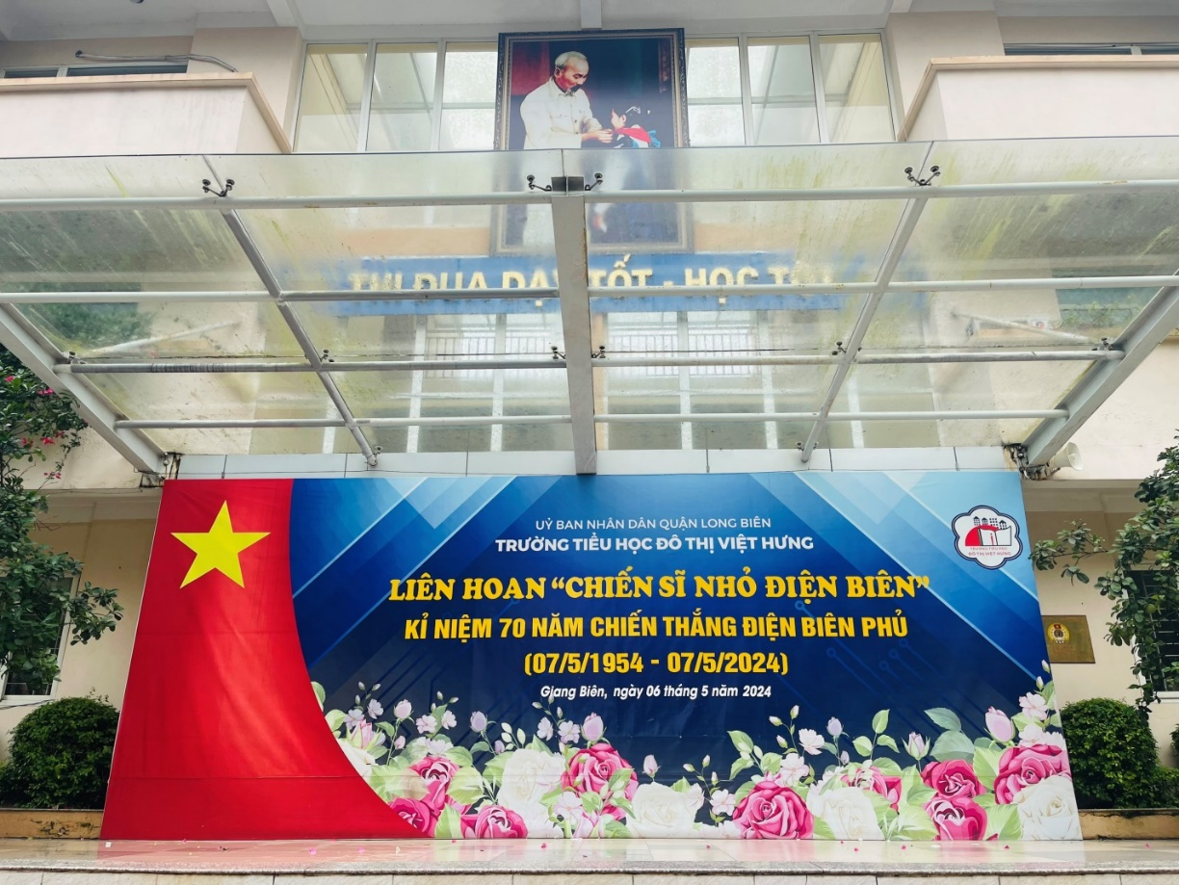
Phát biểu khai mạc Liên hoan, cô giáo Nguyễn Thị Hằng Nga - Bí thư Chi bộ, Hiệu trưởng nhà trường nhấn mạnh: Liên hoan "Chiến sĩ nhỏ Điện Biên" tổ chức nhằm tạo môi trường để các em thiếu nhi thi đua học tập, rèn luyện, phát huy truyền thống “Tuổi nhỏ chí lớn” của thiếu nhi Thủ đô”. Cô giáo cũng kỳ vọng liên hoan sẽ là đợt sinh hoạt lịch sử, là một trong những hoạt động Đội nhằm tạo nên bầu không khí thi đua học tập tốt, rèn luyện chăm sôi nổi trong toàn liên đội, giữa các chi đội, giữa các đội viên; biểu dương các đội thi xuất sắc trong tìm hiểu về kiến thức lịch sử liên quan đến chiến thắng Điện Biên Phủ; là hoạt động thiết thực nhằm giáo dục truyền thống yêu nước của dân tộc, nêu cao tinh thần anh dũng quật cường từ đó mỗi học sinh thi đua thực hiện tốt 5 điều Bác Hồ dạy, trở thành con ngoan, trò giỏi, cháu ngoan Bác Hồ.
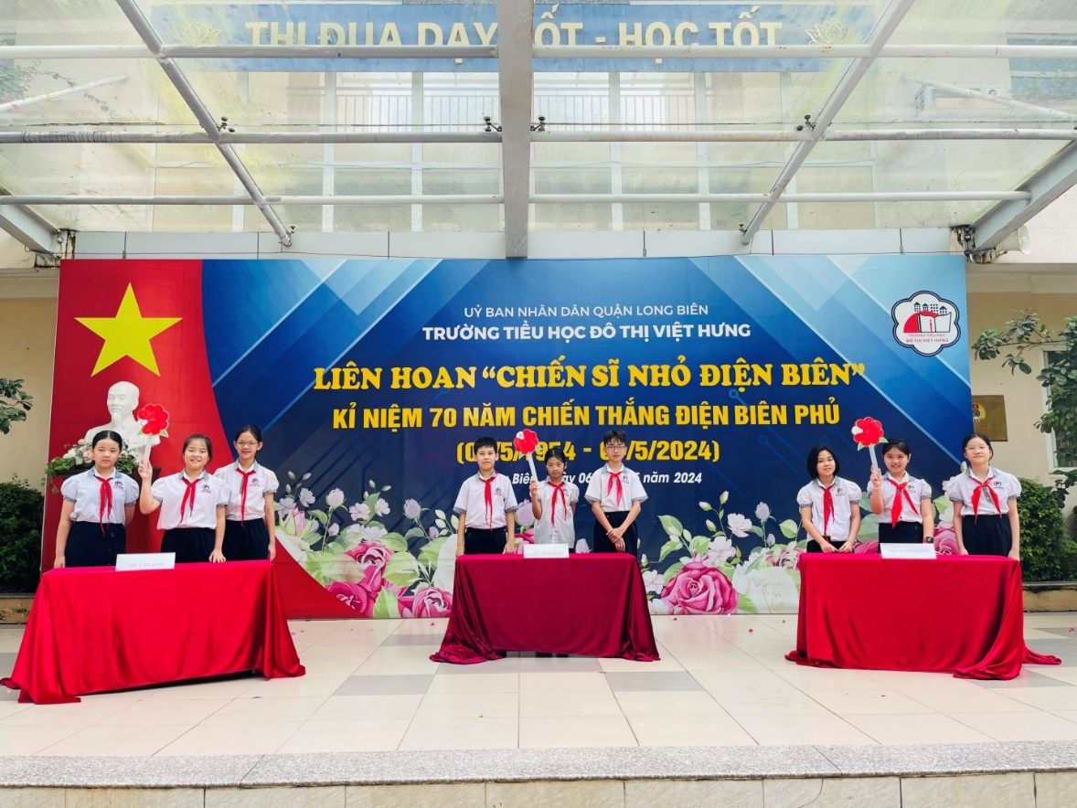
Hình ảnh: Các đội tham gia liên hoan
Thông qua hình thức sân khấu hóa, các em đội viên khối 4, 5 đại diện cho học sinh liên đội Trường Tiểu học Đô Thị Việt Hưng tham gia phần thi tìm hiểu kiến thức với các câu hỏi về lịch sử. Phần thi là cơ hội để các em thể hiện sự hiểu biết về lịch sử kháng chiến chống Pháp của toàn dân tộc, ý nghĩa to lớn của chiến thắng Điện Biên Phủ; về cuộc đời, sự nghiệp cách mạng của Chủ tịch Hồ Chí Minh, Đại tướng Võ Nguyên Giáp và các gương anh hùng tiêu biểu trong chiến dịch Điện Biên Phủ.
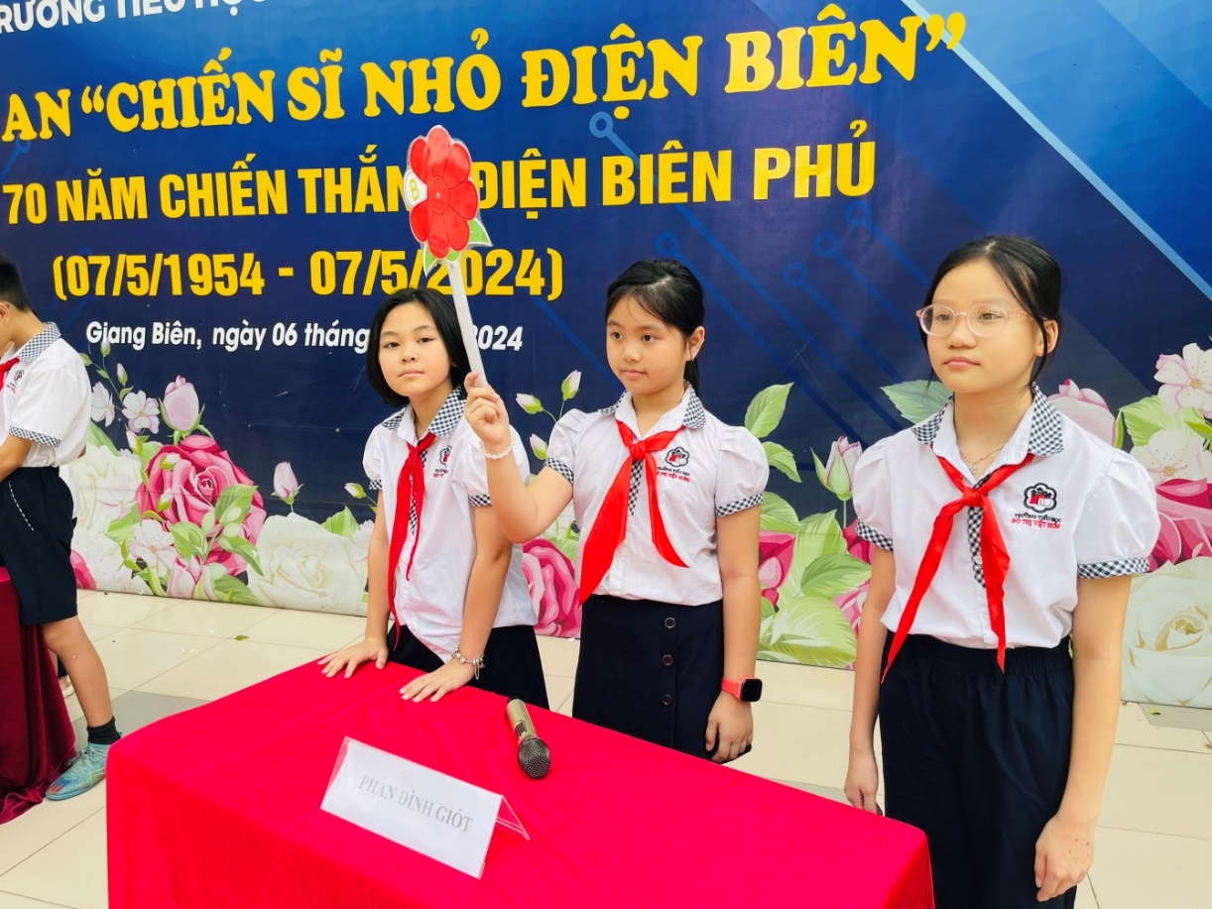

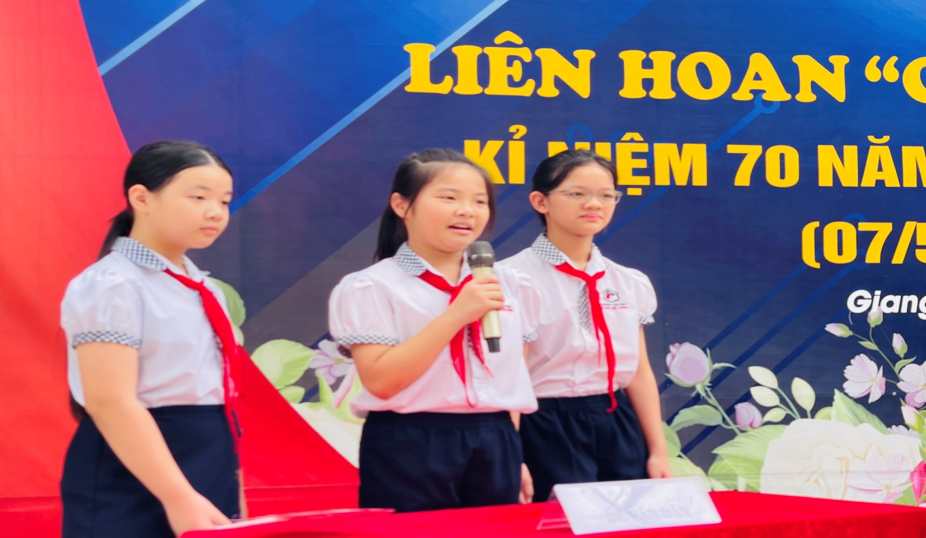
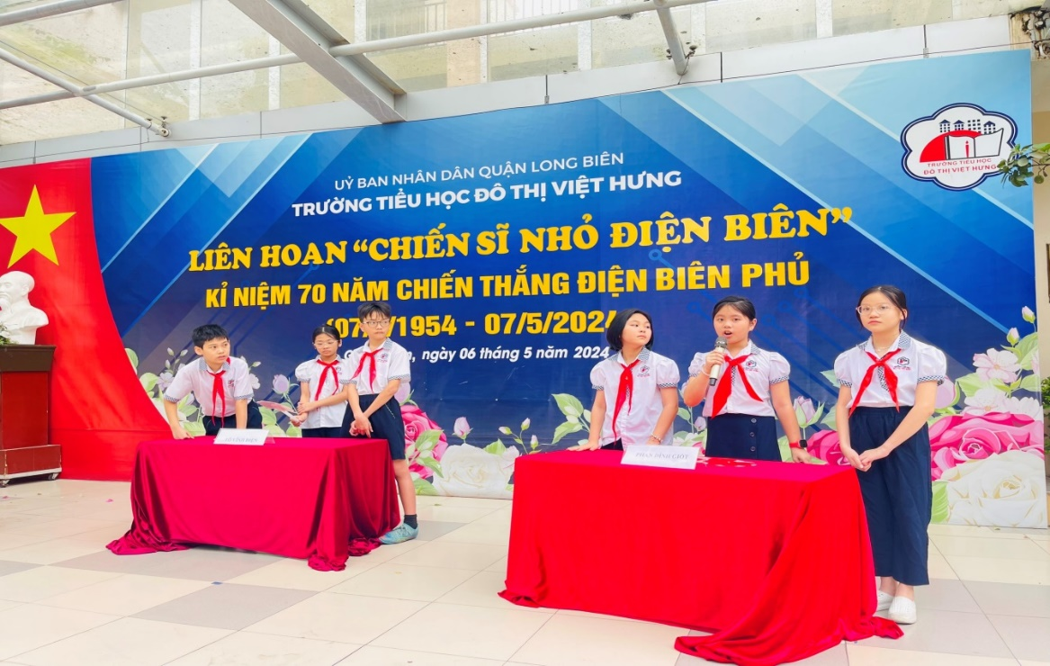
Vượt qua 10 câu hỏi rất ấn tượng và ý nghĩa, đội Tô Vĩnh Diện đã xuất sắc giành giải Nhất; giải Nhì thuộc về đội Bế Văn Đàn và giải Ba thuộc về đội Phan Đình Giót.
Các thầy, cô giáo trong Ban giám hiệu nhà trường biểu dương, khen thưởng các đội thi đạt thành tích xuất sắc tại liên hoan.
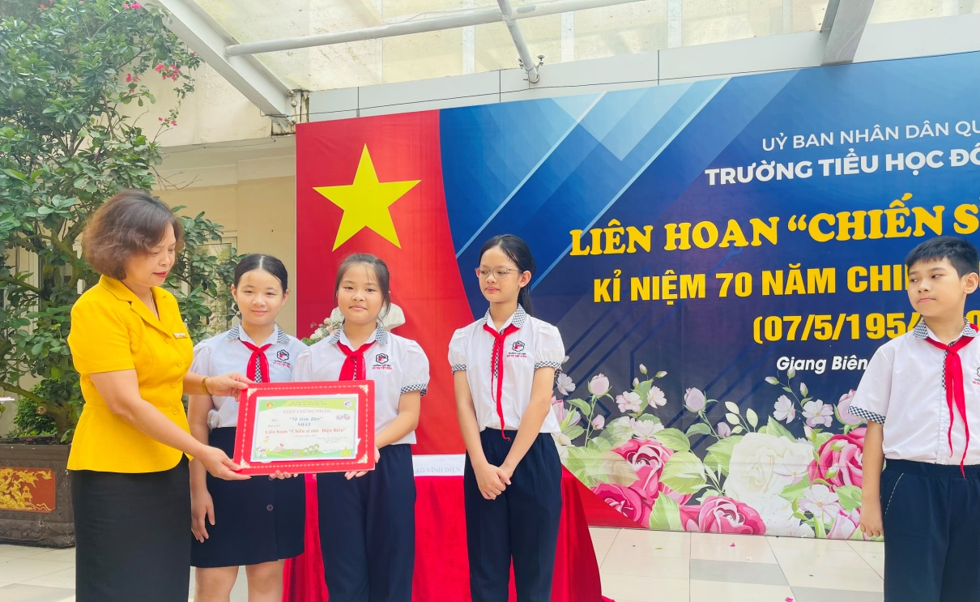
Cô giáo Nguyễn Thị Hằng Nga - Bí thư Chi bộ, Hiệu trưởng nhà trường
trao giải Nhất cho đội thi.
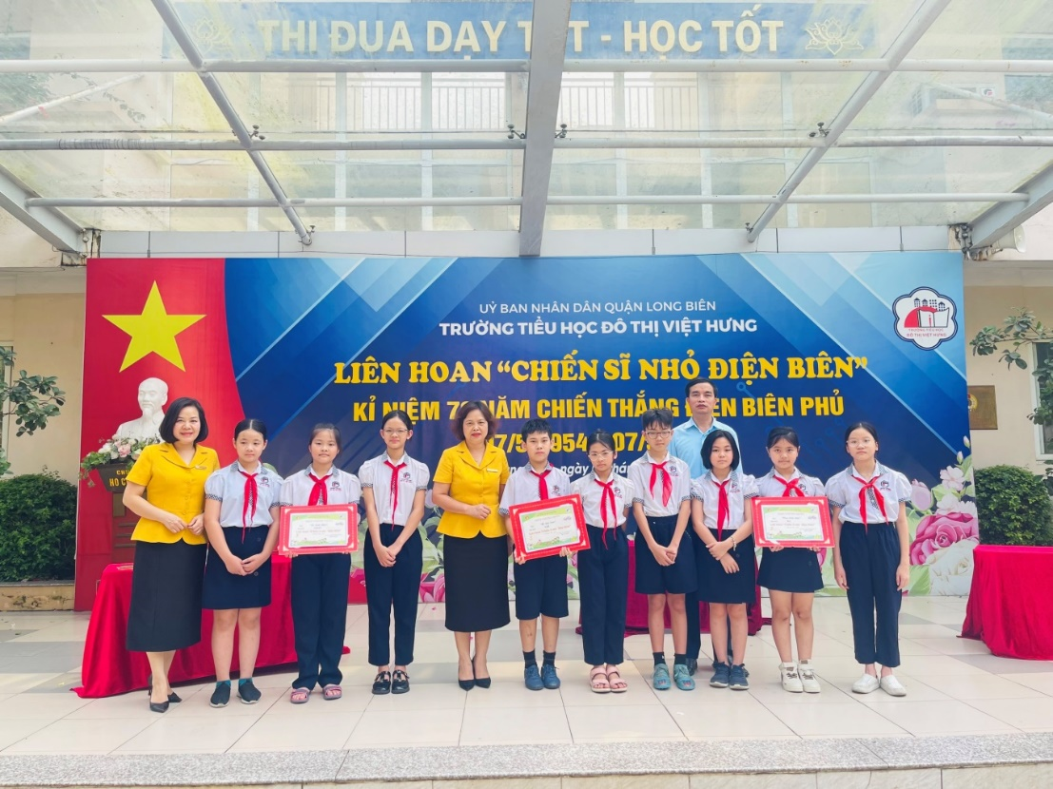
Hình ảnh: Các thầy cô giáo Ban giám hiệu chụp ảnh cùng các đội dự liên hoan
Với hình thức tổ chức linh hoạt và đa dạng, liên hoan đảm bảo tính tuyên truyền rộng rãi và giáo dục sâu sắc trong thiếu nhi toàn Liên đội được tổ chức sôi nổi, hấp dẫn, bổ ích từ lớp, chi đội đến Liên đội, đảm bảo thu hút được 100% đội viên, nhi đồng tham gia.
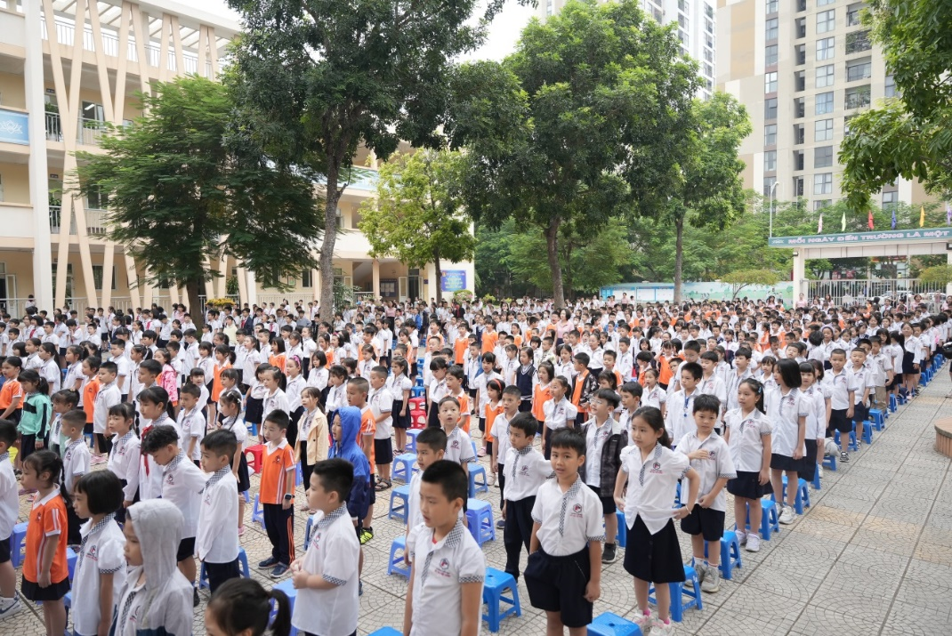
Hình ảnh: Học sinh toàn trường tập trung chuẩn bị dự Liên hoan
“Chiến sĩ nhỏ Điện Biên”
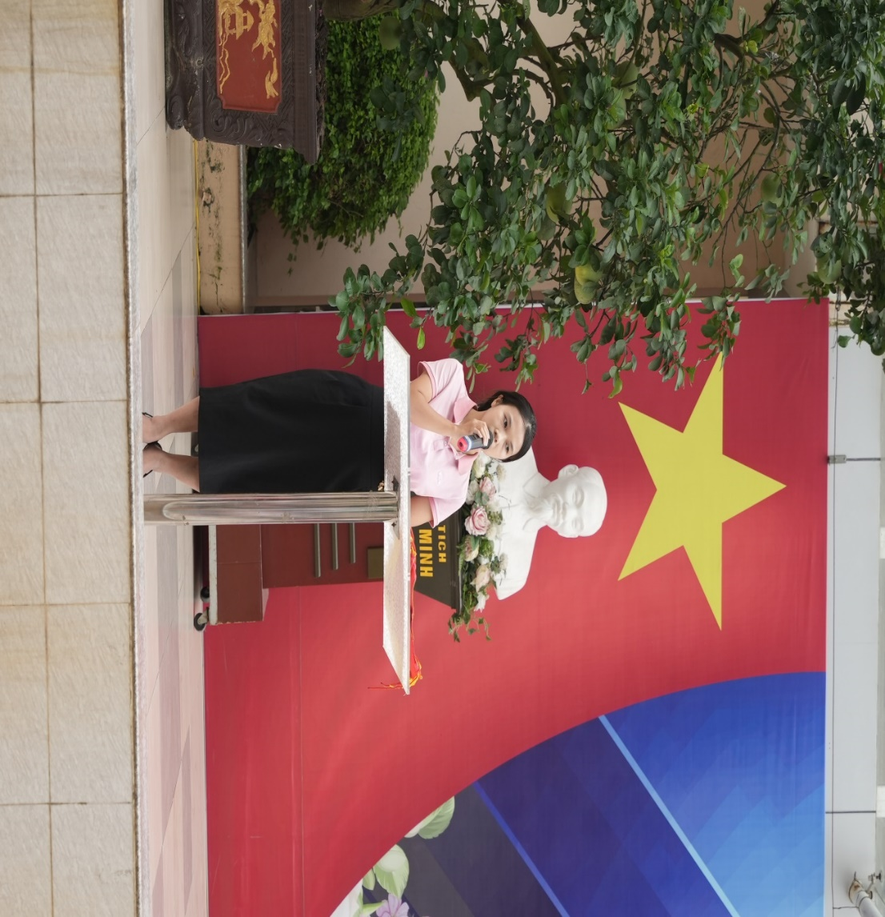
Cô Đoàn Thị Thảo – GVTPT phát động đợt thi đua cao điểm
Nhân dịp này, cô giáo Đoàn Thị Thảo - TPT Đội tiếp tục phát động 06 tuần thi đua cao điểm lập thành tích chào mừng 70 năm chiến thắng Điện Biên Phủ thông qua các buổi sinh hoạt Chi đội, Sao nhi đồng theo chủ điểm gắn với triển khai cuộc vận động “Mỗi tuần một câu chuyện đẹp, một cuốn sách hay, một tấm gương sáng”; với mong muốn mỗi đội viên, nhi đồng tiếp tục phát huy tốt tinh thần “Chiến sĩ nhỏ Điện Biên”, phấn đấu thi đua thực hiện tốt 5 điều Bác Hồ dạy, để xứng đáng là con ngoan, trò giỏi, đội viên tốt, cháu ngoan Bác Hồ; Liên đội tiếp tục đẩy mạnh các phong trào thi đua, tạo nhiều mô hình hay, cách làm sáng tạo; tổ chức nhiều hoạt động thiết thực, ý nghĩa để tuyên truyền, giáo dục thiếu nhi luôn ý thức trở thành một công dân tốt, phấn đấu, rèn luyện, thi đua góp phần xây dựng quê hương đất nước giàu mạnh.
Tác giả: cô giáo Đoàn Thị Thảo - GVTPT

